HSPQ电能质量监测仪

使
用
说
明
书

保定合顺电气设备科技有限公司

一、电能质量简介
随着我国国民经济的高速发展，电力电子技术广泛应用，电力电子转流设备、电气化铁路、电弧炉、以及其他非线性设备大量涌入电力系统，使得电力系统的电能质量日益恶化。高次谐波、电压波动、闪变 、不平衡度日趋严重。引起变压器过热、网损增加、计量仪表误差、通讯干扰，不但引起供用电设备本身安全性降低，而且严重威胁着电力系统的安全和经济运行。为了保护电力系统的运行安全，目前各国都十分重视电能质量的管理，并制定了相关标准。我国也已先后颁布了涉及电能质量六个方面的国家标准，有关部门也制定了相应的«电能质量管理办法»。
- 《电能质量 公用电网谐波》 GB/T14549—93；
- 《电能质量 电压波动和闪变》 GB/12326—2000；
- 《电能质量 三相电压允许不平衡度》 GB/T15543—95；
- 《电能质量 供电电压允许批偏差》 GB/T12325—90；
- 《电能质量 电力系统频率允许偏差》 GB/T15945—95；

二、HSPQ电能质量监测仪简介
我公司经过对电能质量测控方面充分的调研，认真分析了国内外同类产品的现状，跟踪国际同行的先进水平，成功地研制出新一代HSPQ型电能质量监测仪，适用于220KV、110KV和35KV变电站、电厂及用电大户。经国家电力公司电力设备及仪表质量检验测试中心检测，达到或超过国标技术要求。
HSPQ型电能质量监测系统，是一个高速数字处理（DSP）的、高精度的、多功能的高端电能质量监测产品。功能如下：

2.1、测量功能
三相电压基波有效值 、三相电流基波有效值 、相角、有功功率、无功功率、视在功率、功率因数
电压、电流谐波00-50次（00代表总畸变率）
频率、频率偏差、电压偏差
三相电压和电流不平衡度、正负零序分量
电压波动和闪变Pst和Plt
实时数据接收三相电压、电流波形和谐波频谱

2.2、硬件功能
该仪器采用最新电力专用32位DSP数字信号处理器TMS3207F28XX，16位六通道高精度A/D转换器。内置1G电子存储器，可对测量结果进行存储。内置RS-232、RS-485、和以太网接口可选。采用软件锁相环电路，每周波采样256点，计算精度高，抗干扰设计，不受环影响，运行稳定。

2.3、技术参数
工作电源： AC 220V±20% 频率 45Hz～55Hz
功耗≤10W
工作环境: 安装环境 室 内
环境温度 -5℃～55℃
相对湿度 0～80%无冷凝
海拔高度 ≤1000m
地震烈度 8度
规 格: 通道数 3相电压
3相电流
可扩充至 3×3相电压 3×3相电流
显 示 320×240 液晶屏
测量范围: 电 压 0～120V 输入额定电压100V
电 流 0～6A 输入额定电流5A
测量精度: 谐波电压电流测试精度为B级
电压偏差 ≤0.5%
测频误差 ≤0.01 Hz
波动误差 ≤0.2%
闪变误差 Pst≤0.1% Plt≤0.1%
基波电压电流相位角误差 ≤0.5º
功率偏差 ≤0.5%
三相不平衡度误差 ≤0.2%
电流不对称因数误差 ≤1%
重 量： 约2.5Kg

三、安装开孔尺寸如下图所示：

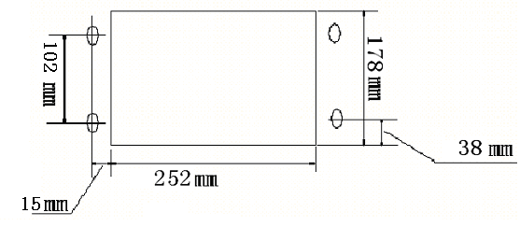
φ6×4
四、安装与接线
HSPQ在现场使用中应注意：
仪器应放置于稳定的平台上，环境及电源条件应满足使用要求。

4.1、电压接法
A：Y形接法
将互感器二次侧A，B，C，分别接至电压接线端子Ua，Ub，Uc
电压零线端子Ua0，Ub0，Uc0用连接线短接与互感器二次侧N相连。
在软件中将“电压接法”设置为“Y型”接法。
PT输出端-> Ua Ub Uc

仪器输入端-> Ua Ua0 Ub Ub0 Uc Uc0

B：Δ形接法
将互感器二次侧A，B，C，分别接至电压接线端子Ua，Ub，Uc，
电压接线端子Ua与电压零线端子Uc0用连接线短接，Ub与Ua0，
Uc与Ub0短接。在软件中将“电压接法”设置为“Δ型”接法。
PT输出端 -> Ua Ub Uc

仪器输入端-> Ua Ua0 Ub Ub0 Uc Uc0

4.2、电流接法
将电流互感器二次侧A，B，C，分别接至电流接线端子Ia，Ib，Ic；电流互感器二次侧A0，B0，C0，分别接至电流接线端子Ia0，Ib0，Ic0。

4.3、继电器接点接法
本设备共有3组继电器常开接点，接点容量为250V/10A，各组继电器接点定义为：
K1+ K1- 第一通道报警
K2+ K2- 第一通道跳闸
K3+ K3- 第二通道报警
K4+ K4- 第二通道跳闸
K5+ K5- 第三通道报警
K6+ K6- 第三通道跳闸
继电器接点根据通道数量有所增减。
例如：如果仪器为双通道则K5+ K5- K6+ K6- 为空接点。

4.4、注意事项
A：接线前应确认测试导线完好无损、无断路和绝缘损坏情况；
B：接线过程中，电压严禁短路，电流严禁开路；
C：HSPQ型电能质量监测系统设备机壳必须可靠接地。

五、功能说明
HSPQ型电能质量监测仪设计了便捷的键盘操作和丰富的液晶显示，为用户提供了友好的使用界面。借助该界面可以很方便地浏览测量数据、修改定值系数。
A、[ 上翻、下翻、递增、递减 ] 键四个，用于菜单的选择及参数的更改。
B、[返回]键用于退回上一次界面，当光标位于选择菜单位置时，按[返回]返回键可进行通道的切换。
C、[确认]键进入光标所在功能菜单或所选参数有效。
D、当液晶屏幕进入保护状态时，按[返回]键屏幕进入显示状态。

5.1、基本参数
当光标位于[基本参数]时，界面如下：
时钟
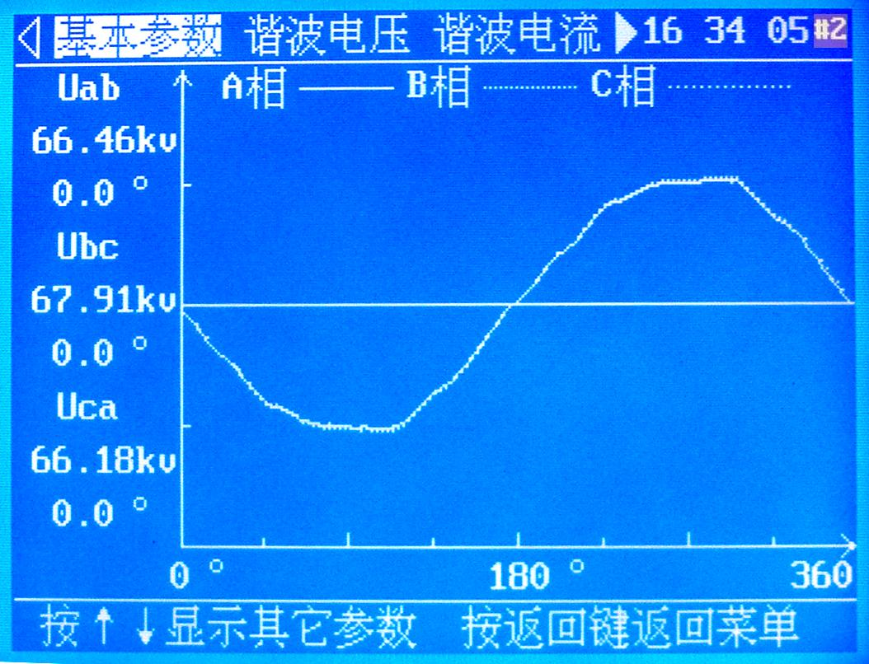
选择菜单
通道号
基波有效值
相角
波形显示

提示栏

Ua（Uab）、Ub（Ubc）、Uc（Uca）--三相电压基波有效值；
当采用三相四线设定时仪器显示Ua、Ub、Uc；
当采用三相三线设定时仪器显示Uab、Ubc、Uca。
按[ 下翻 ] 键显示下一屏电流波形。

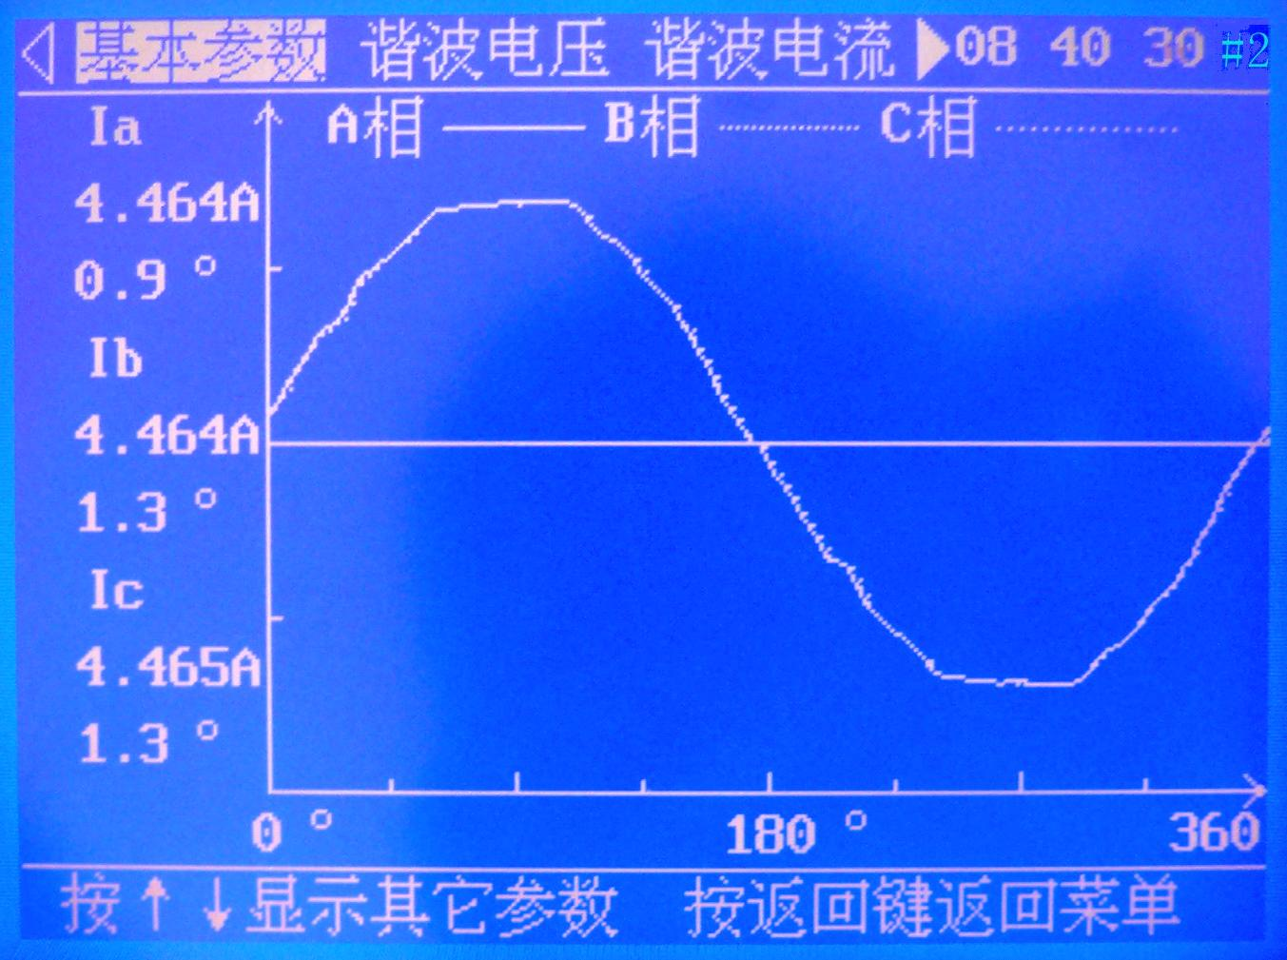

Ia、Ib、Ic--三相电流基波有效值。
按 [ 下翻 ] 键显示下一屏其他参数。
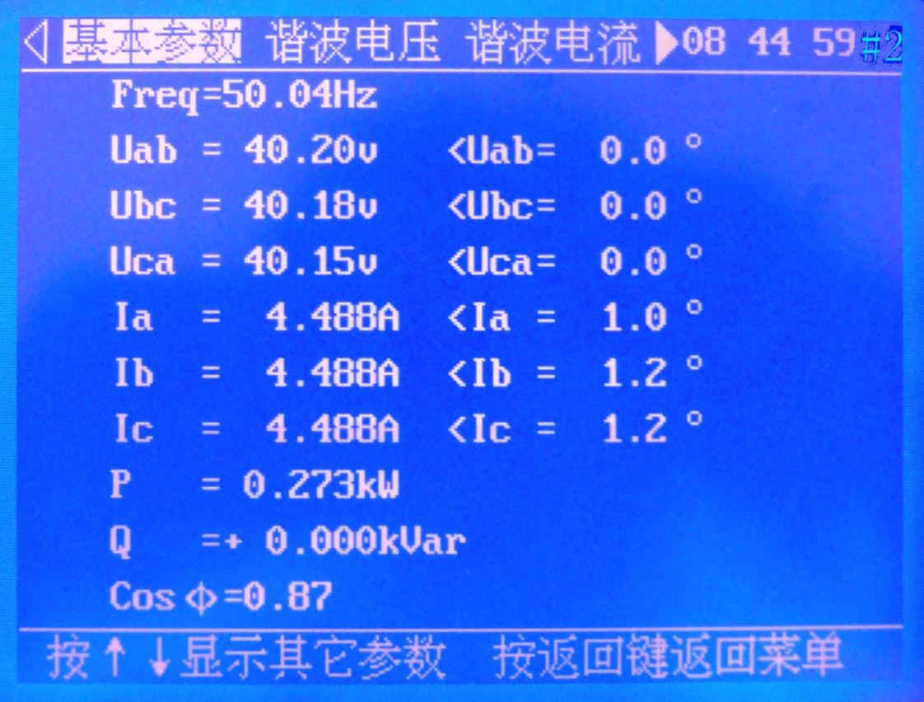

Freq--被测信号频率。
Uab、Ubc、Uca--三相电压基波有效值。
Ia、Ib、Ic--三相电流基波有效值。
∠Uab、∠Ubc、∠Uca--电压相角，正确接线相角显示：0°、120°、240°。
∠Ia、∠Ib、∠Ic--电流相角，电流相角显示为电流与电压的夹角，一般不大于30°。
P--三相基波总有功功率。
Q--三相基波总无功功率。
COS&--功率因数。
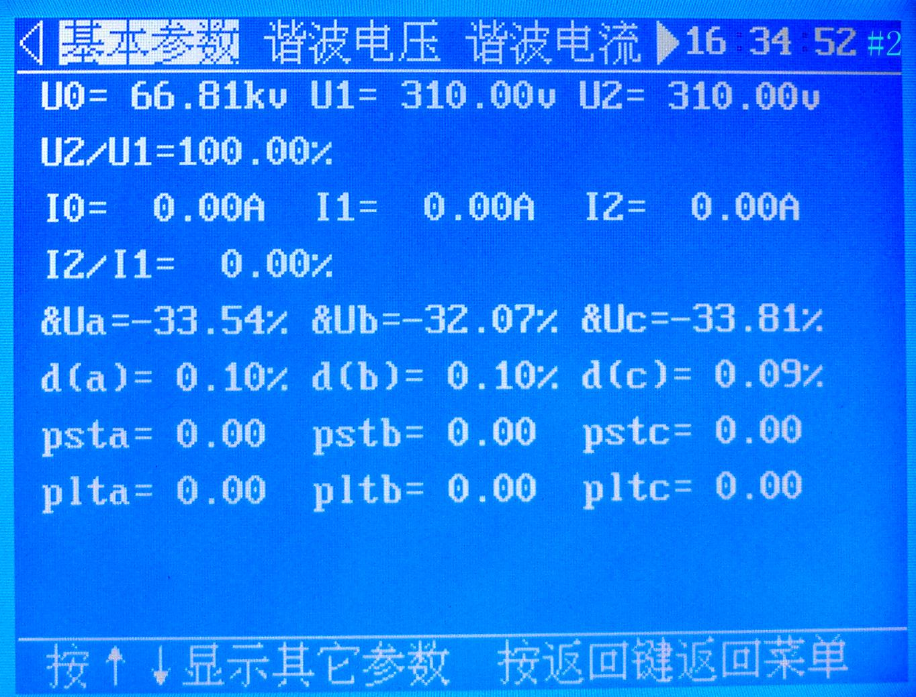

U0、U1、U2、U2/ U1--分别表示基波电压零序、正序、负序值及不对称因数。
I0、I1、I2、I2/ I1--分别表示基波电流零序、正序、负序值及不对称因数。
＆Ua、＆Ub、＆Uc--三相电压偏差。
d(a)、d(b)、d(c)--分别表示三相电压变动值。
Psta、Pstb、Pstc--分别表示三相电压短时间闪变值（按国标规定，每10分钟可得到一组测量值）。
Plta、Pltb、Pltc--分别表示三相电压长时间闪变值（按国标规定，每2小时可得一组数据）。

5.2、谐波电压
当光标位于[谐波电压]时，出现界面如下：
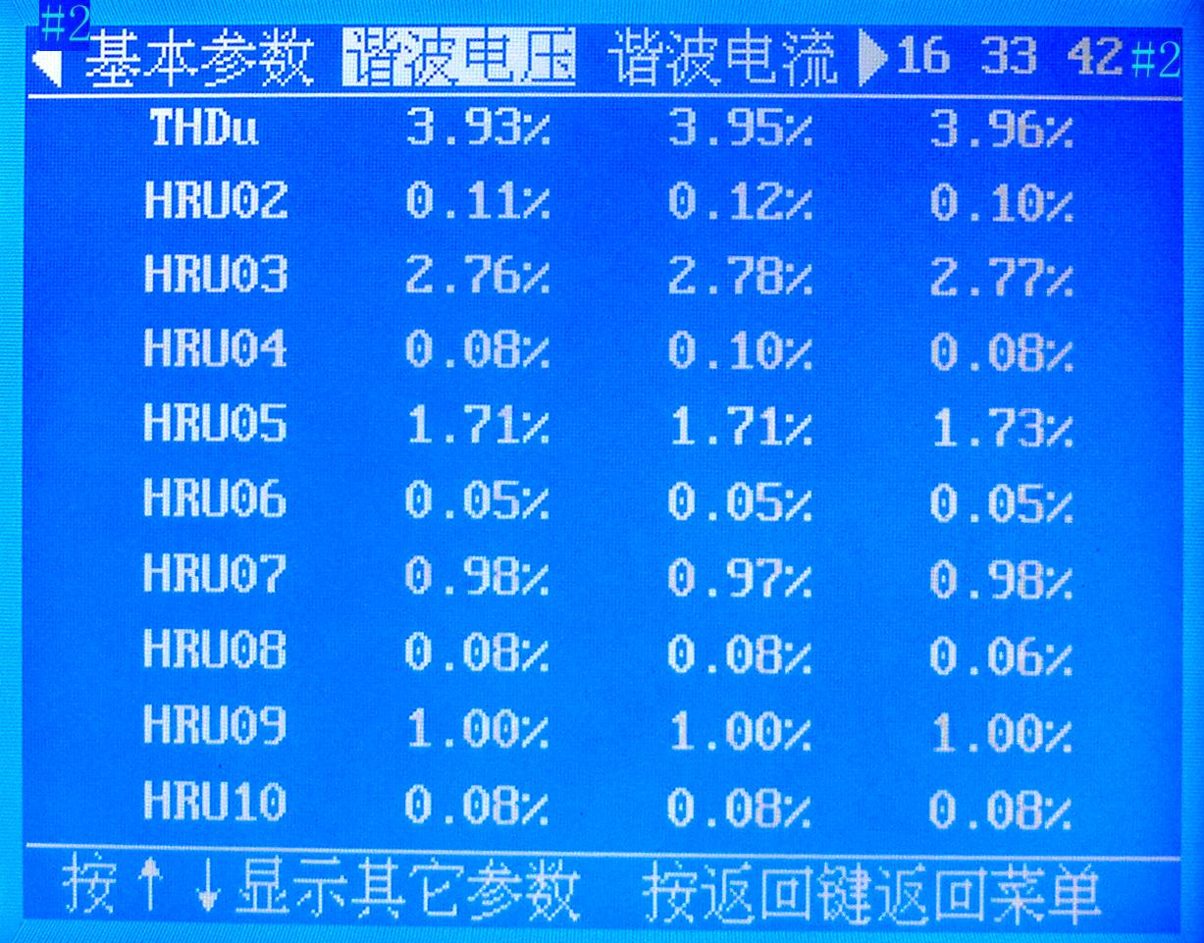
THDu--谐波电压总畸变率。
HRU02--2次谐波电压含有率。
HRU03--3次谐波电压含有率 以下依此类推。
从左至右每列依次为A相、B相、C相。

5.3、谐波电流
当光标位于[谐波电流]时，出现界面如下：
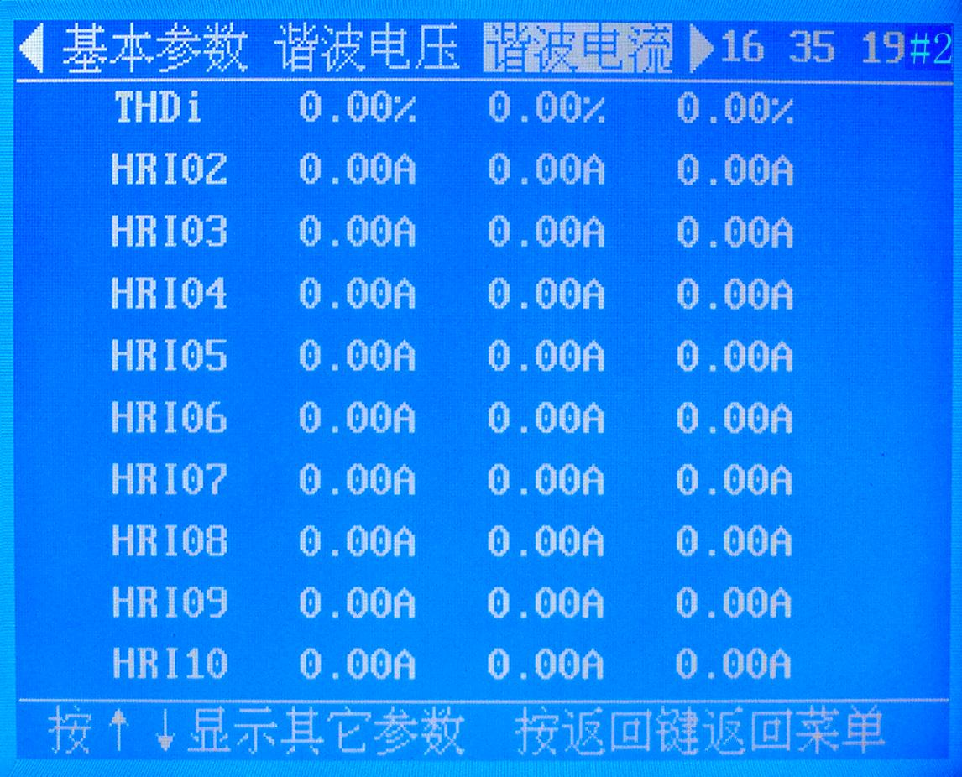
THDi--谐波电流总畸变率。
HRi02--2次谐波电流有效值。
HRi03--3次谐波电流有效值 以下依此类推。
从左至右每列依次为A相、B相、C相。

5.4、参数设置
当光标位于[参数设定]时，出现界面如下
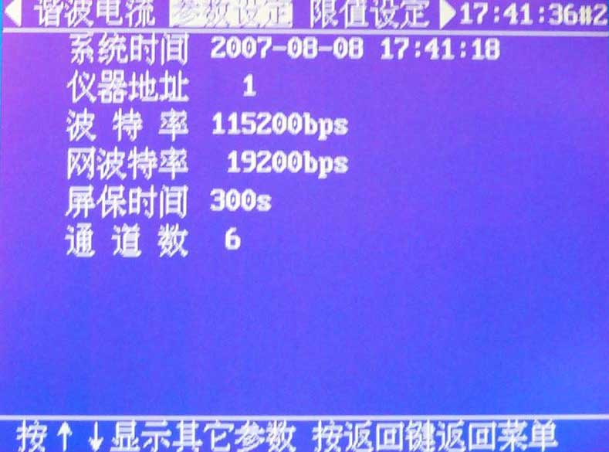

按[确定]键光标跳至系统时间选项
按[上翻 、下翻 ] 键用于光标的移动，[递增 、递减] 键用于参数的更改。
A、系统时间：用于修改系统时钟。
B、仪器地址：1～254
C、波 特 率：115200、57600、56000、43000、38400、19200、9600、4800、2400、1200、600、300十二种选择方式。
用于设置串口通讯速率，根据通讯网络质量选择与后台机相同的波特率。
D、网波特率：115200、57600、56000、43000、38400、19200、9600、4800、2400、1200、600、300十二种选择方式。
用于设置串口转网卡通讯速率，根据通讯网络质量选择与后台机相同的波特率，通常选择19200。
E、屏保时间：0～900秒之间；设置为0时屏保不起作用。
F、通道数：1～6，此选项用于通道数量的设置，应设置为与实际仪器通道数一致。
按[ 下翻 ]键进入下一界面
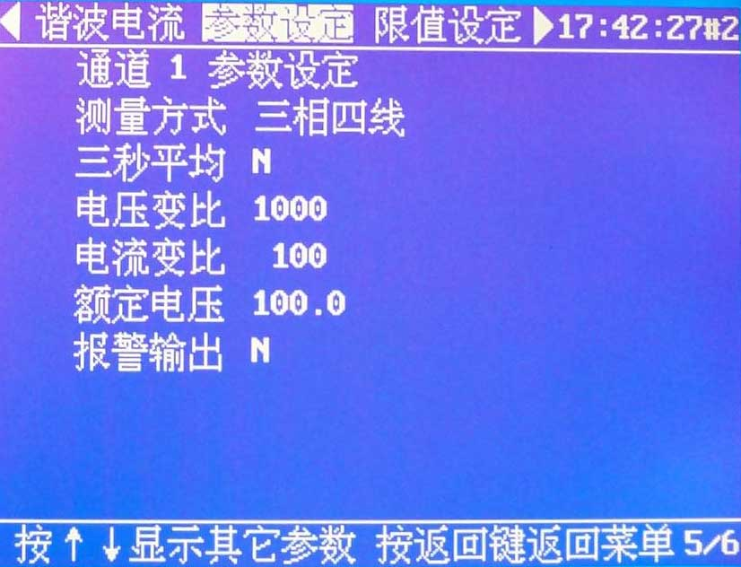
显示通道1～6通道参数设定，按返回键进行通道切换。
A、测量方式：三相三线、三相四线两种选择。
B、三秒平均：“Y” 表示进行三秒平均测量，即在3秒钟内对信号进行6次等间隔采样，利用FFT分析出这6次采样的测量结果，然后进行方均根处理，这样可以区分暂态现象和谐波。“N”表示进行单周波测量, 这种方法适用于对快速变动的信号源进行测量。
C、电压变比、电流变比： 调节范围1～5000。 按[上翻 ] [ 下翻 ]键可进行调节，连续按住不放可进行快速调节。按住[ 上翻 ]键，同时按[ 下翻 ]键可进行百位递增调节，按住[ 递减 ]键同时按[ 下翻 ]键可进行十位递增调节。
D、额定电压：57.7V 、100V两种选择。
E、报警输出：用于对外部继电器的控制，[Y] 当出现越限时除仪器内部记录越限数据，越限LED灯亮，还对外部报警、跳闸继电器输出。[N] 当出现越限时仪器只进行内部越限数据记录，越限LED灯不亮，对外部报警、跳闸继电器不输出。
设置完成后按[确定]键完成设置，按[返回]键返回主菜单。

5.5、 限值设定
当光标位于[限值设定]时，出现界面如下：
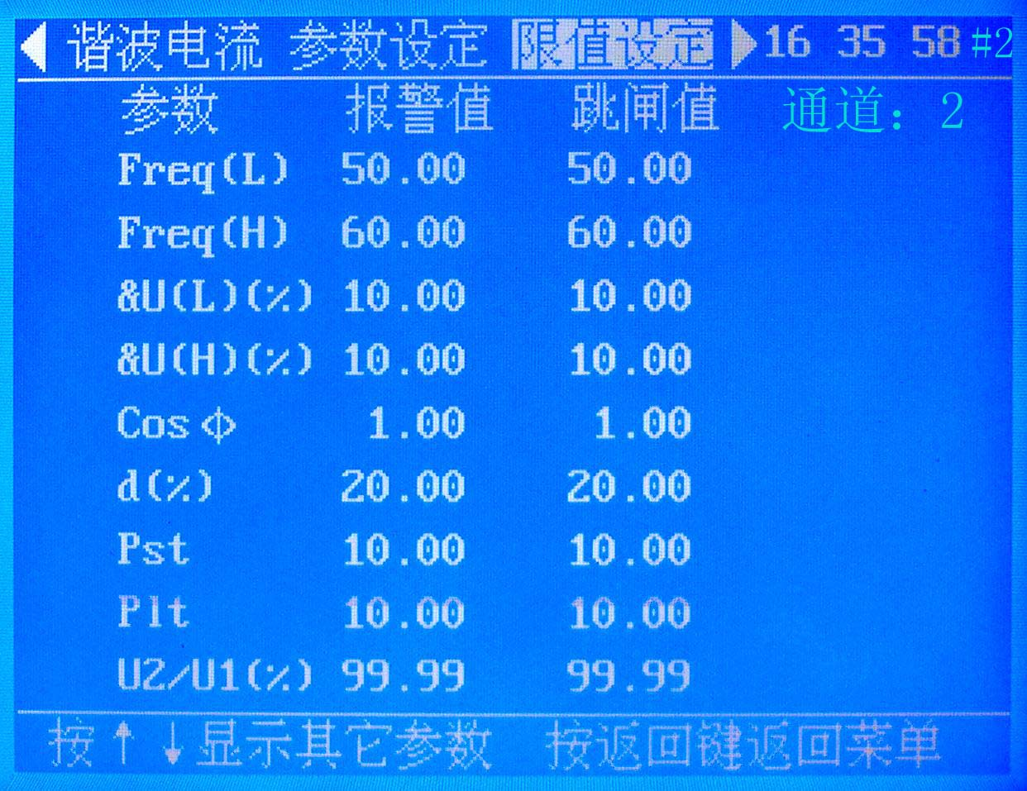

按[确定]键光标跳至参数的更改选项。
仪器显示 含义 调节范围（报警 跳闸）
Freq(L) 频率下限： 40.00～50.00
Freq(H) 频率上限： 50.00～60.00
＆U（L）（%） 电压偏差下限： 0.00～10.00
＆U（H）（%） 电压偏差上限： 0.00～10.00
COSφ 功率因数： 0.00～1.00
d(%) 电压变动： 0.00～20.00
pst 短时间闪变： 0.00～10.00
plt 长时间闪变： 0.00～10.00
U2/U1（%） 三相电压不平衡度： 0.00～99.99
U0 零序电压： 0.00～99.99
U1 正序电压： 0.00～99.99
U2 负序电压： 0.00～99.99
I2/I1（%） 三相电流不平衡度： 0.00～99.99
I0 零序电压： 0.00～99.99
I1 正序电压： 0.00～99.99
I2 负序电压： 0.00～99.99
THDu（%） 谐波电压总畸变率： 0.00～10.00
THRU-E（%） 偶次谐波电压含有率： 0.00～10.00
THRU-O（%） 奇次谐波电压含有率： 0.00～10.00
HRI02（A） 2次谐波电流含量： 0.00～100.00
HRI03（A） 3次谐波电流含量： 0.00～100.00

HRI25（A） 25次谐波电流含量： 0.00～100.00
注：当仪器设置为4-6通道时，只提供报警输出，跳闸限值设置无效。
六、运行与维护
6.1、 运行人员
运行人员应具备上岗资格，具有一定电工知识，熟悉电站一、二次设备，并具有计算机基本软、硬件知识，能够进行计算机基本操作，工作态度认真，责任心强。
6.2、 厂家维护
发生用户不易解决的故障时，用户可与本公司联系，本公司派出技术服务人员前去现场处理。在保修期内，用户享受免费服务，超出保修期后，提供终身维护。
6.3、 技术培训
本公司向用户提供安装前的技术培训，现场安装调时的现场培训和举办不定期的技术培训班。本公司提供24小时咨询服务。

七、安装和运行「电能质量在线监测系统」
7.1、安装「电能质量在线监测系统」
将「电能质量在线监测系统」光盘放入CD-ROM驱动器，用鼠标双击CD-ROM驱动器，打开安装光盘窗口后，双击SETUP.EXE图标。
安装开始,出现如下界面：
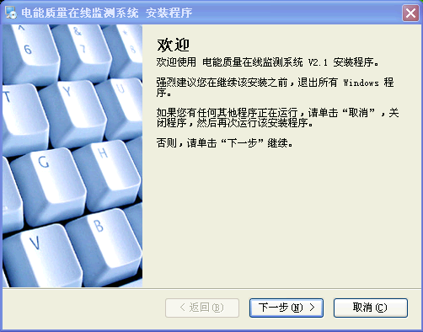

单击“下一步”按钮 ，填写用户信息。
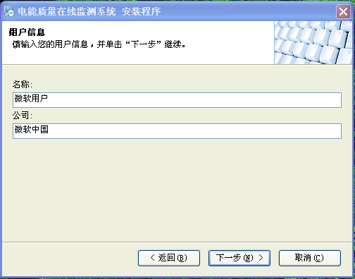

单击“下一步”，选择安装文件夹。
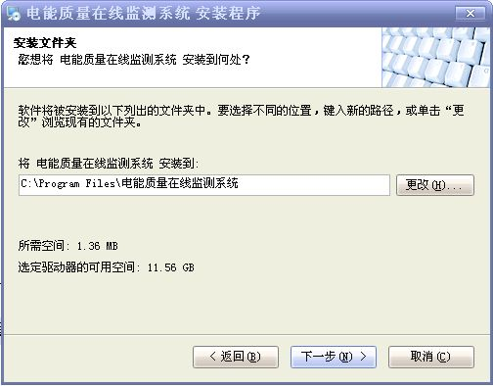

默认安装路径为“C:\Program Files\电能质量在线监测系统”，如果需要更改安装路径，单击“更改”。
更改安装路径后，单击“确定”，然后再单击“下一步”，安装快捷方式文件夹。

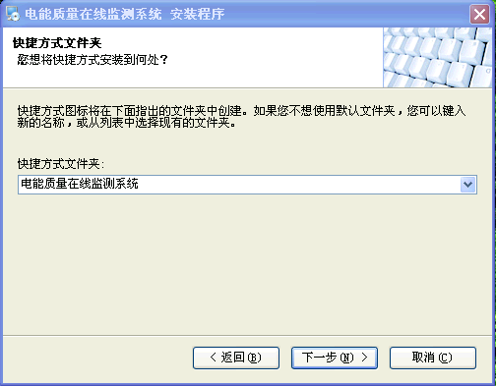

单击“下一步”，准备安装。
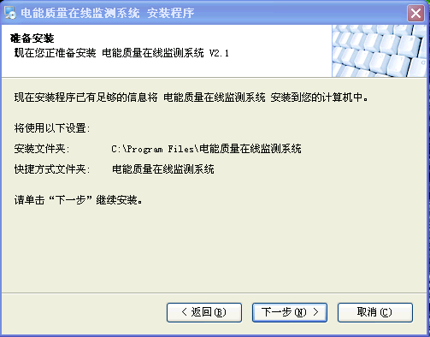

单击“下一步”，开始安装
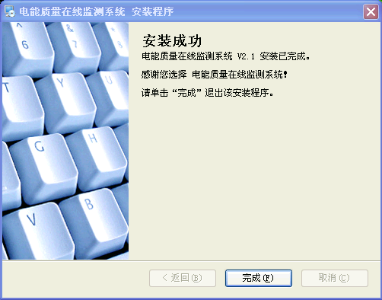
单击“完成”安装。

7.2、运行「电能质量在线监测系统」
单击“开始”->“程序”->“电能质量在线监测系统” -> “电能质量在线监测系统”，运行本软件。
软件运行界面简介：
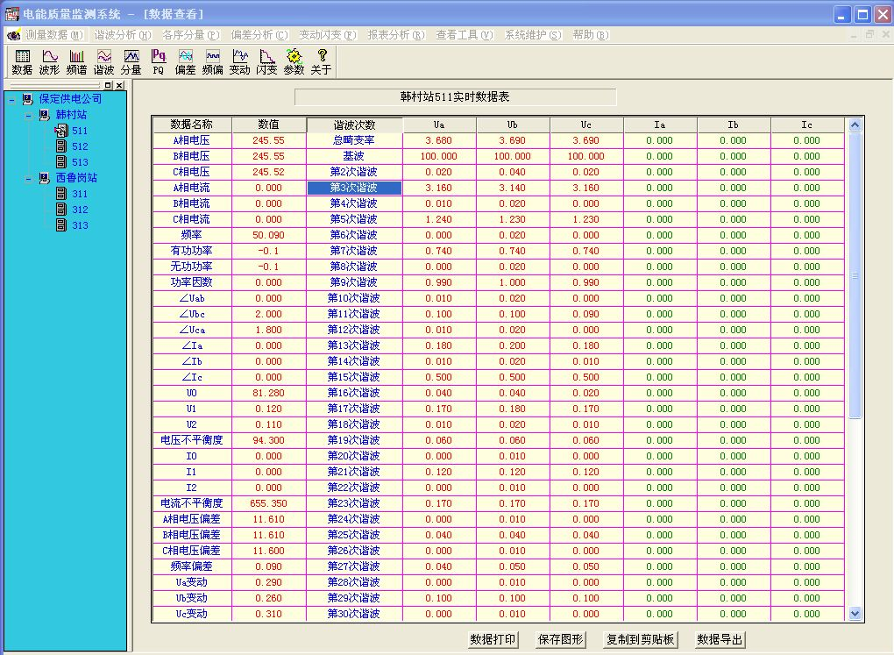

[电能质量在线监测系统」软件经专业人士精心设计，参考广大电力系统用户的宝贵意见，经过多次修改升级到现在的2.0版本。使用本软件让复杂的电能质量监督工作变得轻松愉悦起来。上面的插图显示了整个程序的综览，下面几页则对本软件的功能及使用方法进行了更为详尽的描述。

八、「电能质量在线监测系统」入门
如果您是第一次使用本软件，我们建议您从头到尾仔细阅读本软件说明，这样您就能够轻松掌握它，随着您对本软件的逐步熟悉，您就可以直接查找您所需要的帮助内容了。
菜单说明：
8.1、单击【查看工具】可以关闭或打开站点管理区功能操作区窗口，包括：【工具栏】【状态栏】【控制栏】【报文栏】【信息栏状态栏】，关闭时将数据显示窗口最大化，能够更加清晰的显示所测量的数据，打开时能够更加方便的进行各种操作。
【工具栏】 用于快速选择各功能选项（其功能和各功能菜单相同）

【控制栏】 用于站点及通道的选择
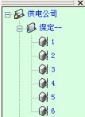

【报文栏】 用于查看通讯状态
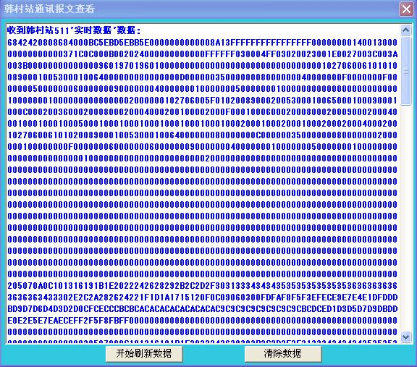

8.2、单击查看各功能选项

8.3、单击【帮助】可获得随机的帮助信息。

九、站点管理
9.1、新建站点
如果你是第一次使用本软件，软件运行后在站点管理区内只显示[XX供电公司]，用鼠标左键单击它，[XX供电公司]变蓝处于选中状态，在站点管理区域内单击鼠标右键，出现【新建站点】用鼠标左键选中并单击它出现新建站点对话框，如下所示：

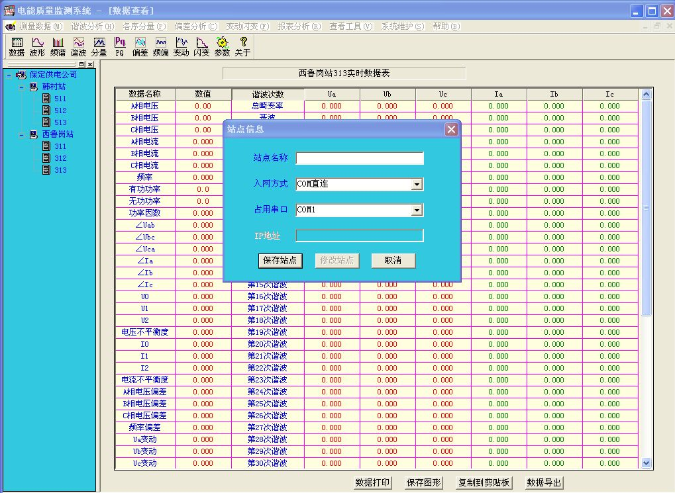

输入站点名称、入网方式、端口号、IP地址，点击保存站点，在左边控制栏中即可显示所添加的站点，如果要取消新建站点，单击【取消】即可。
入网方式选项中，如下图所示有三种入网方式，默认COM直连。
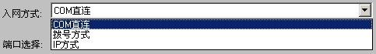
入网方式选择方法：
A：选择COM直连，如右图，需要选择与下位机相连的上位计算机的端口，用
鼠标单击端口选择右侧下拉框，从下拉框中选择所用COM口。
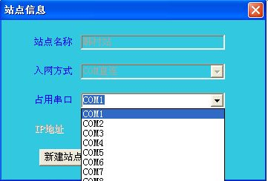

B：选择拨号方式，如下图所示，首先选择与下位机相连的上位计算机的端口，然后在电话号码右栏中添入电话号码（适用于在线式监测仪）。

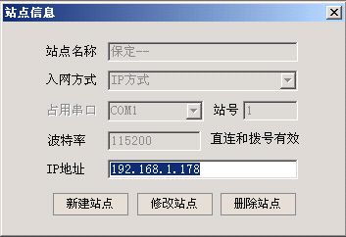

C：选择IP方式，如右图所示，在IP地址栏中添入下位机所属IP地址。例如：192.168.1.178
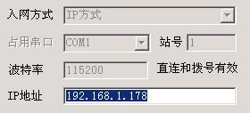

注：仪器出厂IP设置为：192.168.1.178 进行数据通讯时需把通讯计算机IP设置为：192.168.1.1 ；

9.2、站点修改
在站点管理区双击站点，右侧出现“站点信息”界面，单击“站点信息”框下的【修改站点】，可修改站点名称、入网方式、端口选择，修改完成后，单击【保存修改】完成修改。
也可单击“站点信息”界面下【新建站点】来新建站点。

9.3、删除站点
删除站点，单击“站点信息”界面下【删除站点】出现如下界面
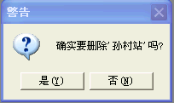
删除站点，将永久删除站点和与之关联的数据库，
确定删除单击 ，如果取消删除请单击 按钮即可。

9.4、新建通道
用鼠标左键单击某一站点，站点变蓝处于选中状态，在站点管理区域内单击鼠标右键，出现【新建通道】图所示。用鼠标左键选中并单击它出现新建通道信息设置的对话框，如下图所示：
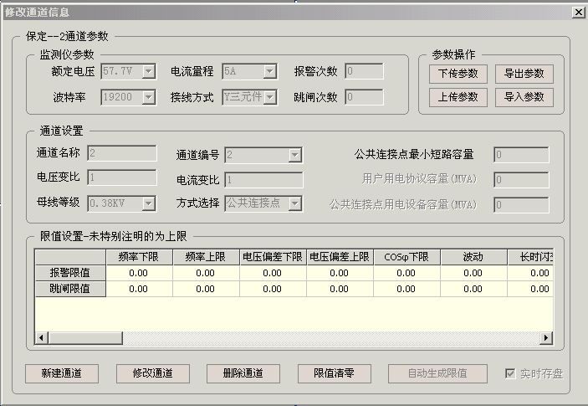

在监测仪参数选项栏中设置额定电压、电流量程、电流输入方式、通讯波特率、接线方式等。
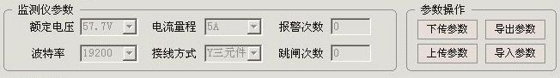

如下图：在通道设置选项栏中设置通道名称（即需监测的线路名称）、电压变比、电流变比、母线等级、通道编号、总畸变率限值、奇次谐波限值、偶次谐波限值、连接点方式、公共连接点最小短路容量、用户用电协议容量、公共连接点用电设备容量等参数。
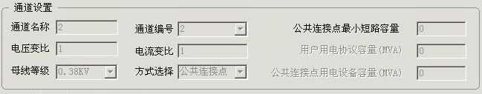

各电压等级限值见下表：
公用电网谐波电压限值
电压（KV） | 电压总谐波畸变率 | 各次谐波电压含有率
电压（KV） | 电压总谐波畸变率 | 奇次 | 偶次
0.38 | 5.0 | 4.0 | 2.0
6、10 | 4.0 | 3.2 | 1.6
35、66 | 3.0 | 2.4 | 1.2
110、220 | 2.0 | 1.6 | 0.8

A、通道名称在该列表框中保留着以前设定的通道名称。在此列表框中可修改或键入新的通道名称。
B、母线等级：选择在下拉列表中选择母线电压等级值，系统默认0.38KV。
C、总畸变率、奇次谐波、偶次谐波：
D、额定电压：设置为二次侧的值，请参照仪器技术指标设定。
E、方式选择：
（1）、公共连接点：
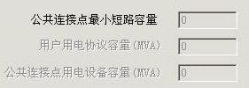

（2）、单用户方式：
通道设置完成后单击【保存新建】即可。
F、也可以单击【通道信息】对话框下【新建通道】按钮新建通道。

9.5、通道修改
如果修改通道信息，单击【修改设定】。

9.6、删除通道
删除通道，双击要删除的通道，点击【删除通道】出现如下界面

单击 按钮，删除成功。如果取消删除请单击 按钮即可。

9.7、下传参数
单击【下传参数】可将【通道信息】对话框内的设置信息下传到上位机。适用于在线监测仪。

十、数据分析
数据可分为实时数据、历史数据、召唤数据
实时数据：仪器在测试过程中实时显示的数据
后台历史数据：仪器实时通讯时存储于计算机中的数据。
召唤历史数据：存储在仪器内部召唤至计算机的数据。
进行数据分析时应首先在【查看模式】中选择相应的数据类型。
快捷功能操作按钮用于实现数据分析功能，也可通过功能菜单选项实现数据分析。
能够实现： 历史数据分析。实时数据接收、实时波形显示、实时频谱显示。

10.1、历史数据
A：查看历史数据
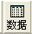
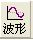

第一步在【测量数据】菜单中选中历史数据，单击想要查看的站点及通道，在数据显示窗口出现如下界面，分别单击 可分别显示存储在数据库中的数据、波形、频谱。
历史数据：在时间选择框中可任意选择需显示的时刻点的原始数据，可将数据以图片格式复制到剪贴板方便在WORD中进行编辑，可保存为BMP或JPG图片，也可输出至打印机，或将原始数据导出在WORD中编辑。
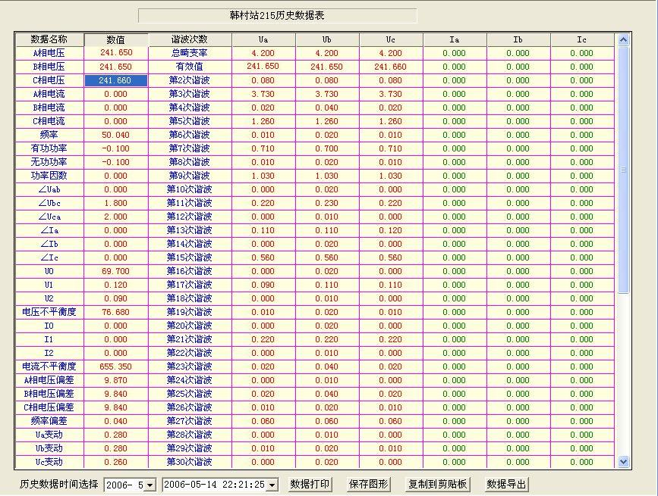

历史波形：在时间选择框中可任意选择需显示的时刻点的波形，可将波形复制到剪贴板，方便在WORD中进行编辑，可保存为BMP或JPG图片，也可输出至打印机。
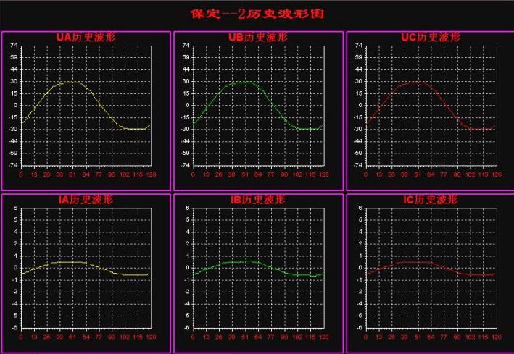

历史频谱：在时间选择框中可任意选择需显示的时刻点的频谱图，可将波形复制到剪贴板，方便在WORD中进行编辑，可保存为BMP或JPG图片，也可输出至打印机。
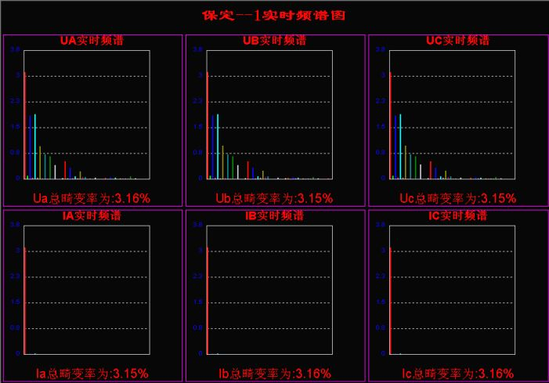

B：变化曲线
点击需要显示的项目便捷按钮，例如电压总畸变率。出现如下界面，选择开始时间和结束时间，点击【查询】按钮可绘制任意时间段内的变化曲线（开始时间和结束时间内至少需要十个数据）。曲线绘制完成后，在曲线上按住鼠标左键向右拉可放大曲线细节，向左拉还原。可打印和导出曲线bmp图片
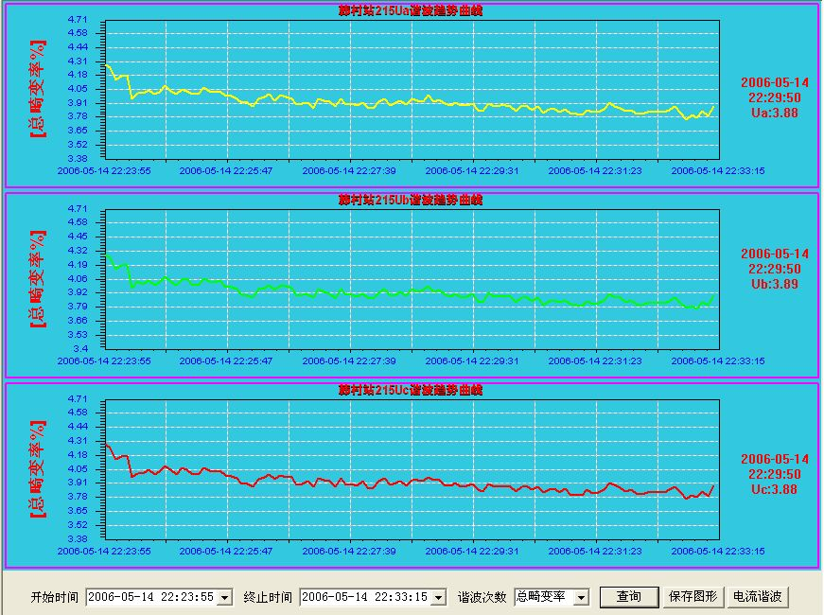

10.2、实时数据
当分析仪通过通讯线和计算机相连时，在查看模式中选择【实时数据】可在计算机上显示正在测量的数据，如果需要对实时数据进行存储则需在参数设置中选中【实时数据存盘】，否则实时数据只显示而不进行存储，存储的数据类型为“后台历史数据”。注意进行通道或站点切换时实时数据存盘将自动清除。

10.3、实时报警
当有实时报警时可以按 按钮显示越限时间、项目、越限值
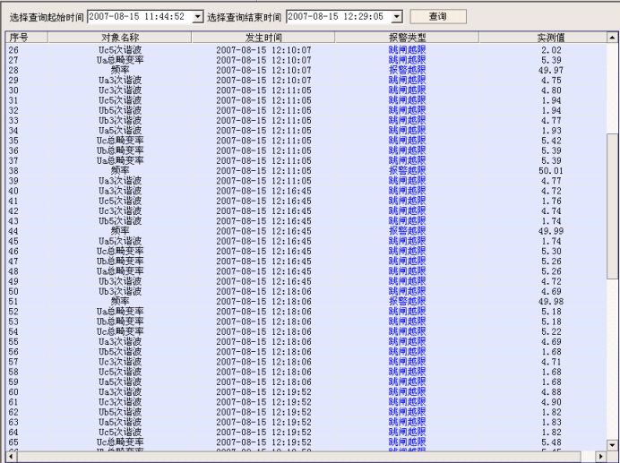

10.4、历史报表
双击【历史报表】设置开始时间和结束时间后，可按要求生成数据报表。
可打印生成的历史报表，并导出历史报表为word文档或bmp图片。

10.5、历史数据接收
当分析仪通过通讯线和笔记本电脑相连时，在系统维护下拉菜单中点击【召唤历史数据】
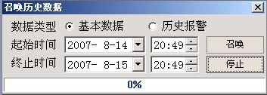

设置开始时间和结束时间以及数据类型，点击 可接收存储在监测仪上相应时间段的数据。点击 可停止接收历史数据，此种方式接收的历史数据类型为“召唤历史”。

10.6、报表分析
在【报表分析】菜单中选择【报表分析】即可打开报表分析软件，或者在“开始”->“程序”->“电能质量在线监测系统” -> “电能质量报表”，也可以运行报表分析软件。报表分析可以自动生成电压报表和电流报表。
电压报表如下：
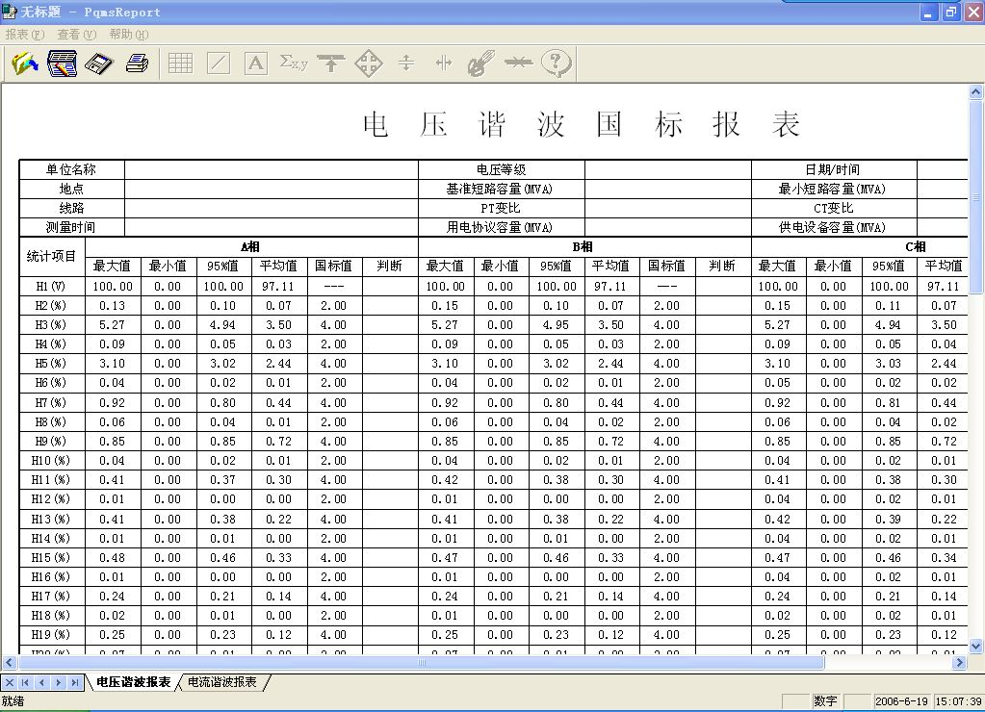

电流报表如下：
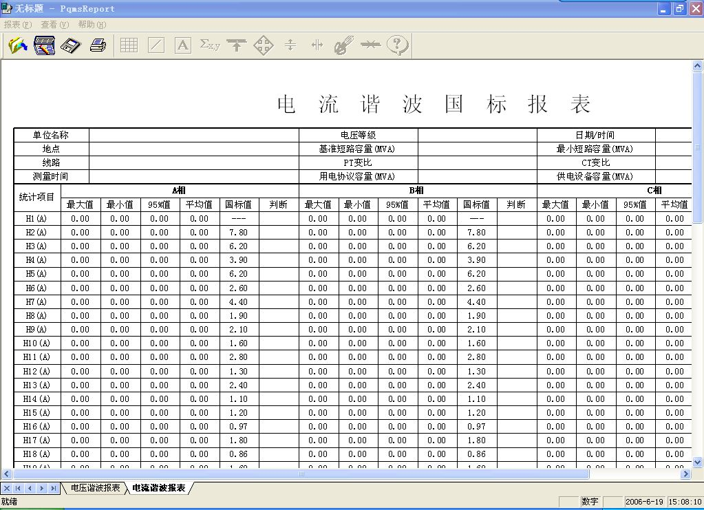
其中【报表】菜单内容如下：
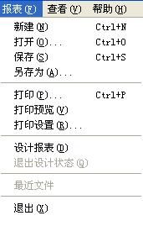

本报表分析软件最大的特点是可以根据您的需要来自己设计报表，点击“设计报表”就可以进入报表设计状态，可以对当前报表进行编辑、更改。
报表设计如下：
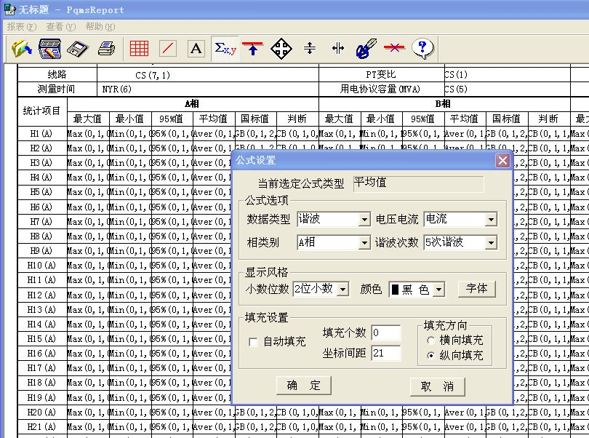

可以根据要求修改任意参数。
新建报表
可以在[报表]下拉菜单下选择“新建报表”，也可在屏幕下方[SHEET]栏中单击右鼠标添加报表页，如下界面：
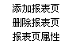
单击报表页属性可显示或更改当前报表的属性值，界面如下：

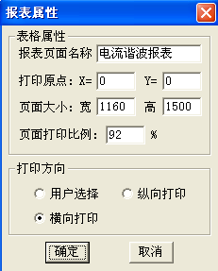

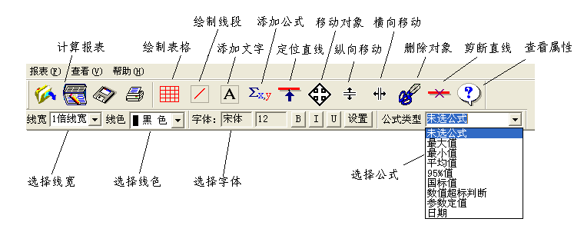
[绘制表格] 用于表格的绘制，单击此按钮可出现如下对话框：
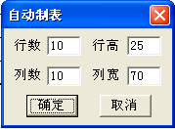

[绘制线段] 用于绘制线段。
[添加文字] 用于在表格中添加文字，在字体设置选项中可设置文字的字体、大小、颜色、效果等。
[添加公式] 首先在公式类型中选择需要添加的公式，然后单击此按钮可进行公式的添加，如下图：
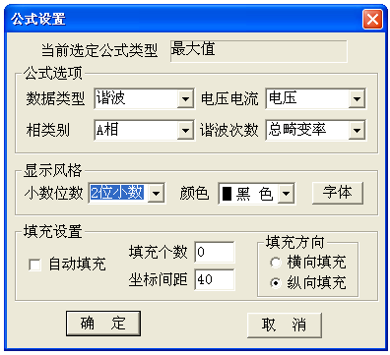
选择需要填充公式的项目，及其他参数点击确定。
[计算报表] 报表制作完成后退出设计状态，单击此按钮，选择开始和结束时间即可生成报表。
报表输出
单击【报表计算】下拉菜单[报表输出]，弹出文件另存对话框。
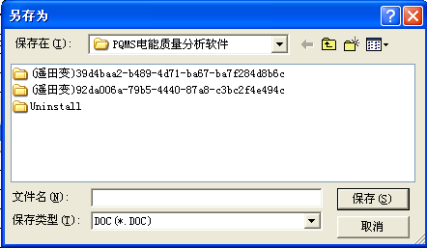

输入文件名单击确定即可输出word文档，方便其他用户查看报表。

注：由于软件的不断升级，说明书可能与实际仪器有些许差别，请以实际仪器为准。

十一、电能质量FAQ
11.1、我怎么无法用网线连接仪器？
答：（1）查看网线是否为普通以太网网线，如果不是更换网线，问题解决。
（2）网线正确依然无法连接仪器，查看计算机的IP设置是否正确，因为仪器出厂默认设置IP为192.168.1.178，请更改计算机的IP为192.168.1.1，问题解决。
（3）以上都没问题，依然无法连接，则查看软件连接设置是否为IP方式，IP地址是否为192.168.1.178，并且看通讯速率是否和仪器通讯速率一致，设置得当，问题解决。
11.2、我怎么无法用串口线连接仪器？
答：（1）查看串口线是否为交叉串口线，如果不是,更换串口线，问题解决。
（2）串口线正确依然无法连接仪器，则查看软件连接设置是否为COM直连，COM口选择是否正确，并且看通讯速率是否和仪器通讯速率一致，设置得当，问题解决。
11.3、为什么电流相角显示不是120度的关系？
答：因为电流角度是相对于电压来说，所以电流角度不是120度的关系，电流角度是和它相对的电压之间的夹角。
11.4、为什么我的功率因数不正确？
答：在测量当中一定要选择相应的测量方式。如果采用三相四线请选择Y型接线方式，如果采用三相三线请选择∆型接线方式。
11.5、液晶显示怎么不清晰？
答：是由于液晶对比度的原因，只要调整主板上的控制液晶对比度的电位器到合适位置即可。
11.6、什么液晶突然不显示了，指示灯指示正常工作？
答：这是由于长时间不对仪器进行按键操作，仪器进入屏幕保护程序，此时仪器正常工作，只要按[返回]键便可显示。
11.7、我怎么看其他通道的数据？
答：在屏幕右上角有通道显示，如果是单通道仪器通道显示为2，则该仪器为两通道仪器。可以在光标位于选择菜单栏时按[返回]键来进行通道切换，此时数据显示为对应通道显示的数据。
11.8、我怎么新建通道建到了别的站点上？
答：新建一个通道一定要先选择要新建通道的站点，然后在站点上右键单击选择“新建通道”。
11.9、后台历史和召唤历史有什么区别？
答：后台历史是在察看实时数据时，选择了实时数据存盘选项，每间隔5秒钟存储在本地计算机上的数据。
召唤历史是仪器本身每间隔5分钟存储在仪器上的数据，可以通过召唤历史数据将数据调至本地计算机进行数据分析。

